附表2
“评选项目”、“创客项目”推荐作品登记表
阜阳 市
作品名称 | 随想作曲仪 |  |  |  |  | 作品大小 | 12MB
项目名称 | 高中 □网页设计 □电脑艺术设计 □电脑动画（二维）  □电脑动画（三维） □电脑动画（健康教育专项）  □电脑动画（“和教育”手机动漫） √计算机程序设计  □3D创意设计（创新未来设计）□3D创意设计  □微视频（微电影） □创意智造
作者姓名 | 性别 | 身份证号码* |  | 学籍所在学校（按单位公章填写）* |  |  |  | 毕业年份*
刘援军 | 男 | 341221199903152279 |  | 安徽省阜阳第一中学
指导教师姓名 | 性别 | 职务/职称 |  | 所在单位（按单位公章填写）
冯堃 | 男 | 中教一级 |  | 安徽省阜阳第一中学
手机号码 |  |  | 作者： 13034099593 指导教师：
电子邮箱 |  |  | 作者： mxcan @foxmail.com 指导教师： @
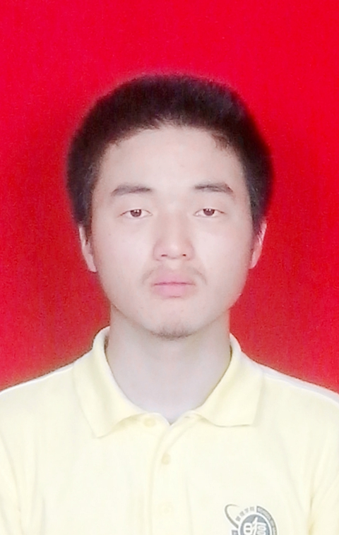 |  |  |  |  | 作者2寸免冠照片
作者姓名：刘援军 |  |  |  |  | 作者姓名：
我（们）在此确认上述作品为我（们）的原创作品，不涉及和侵占他人的著作权；我们同意作品出版权等公益性应用权属电脑活动组委会。
我（们）同意“全国中小学电脑制作活动组委会”使用我（们）的作品并将其制作成《全国中小学电脑制作活动优秀作品集锦》出版。
附表3
“评选项目”、“创客项目”作品创作说明
该表格信息均在网上填写并确认
创作思想（创作背景、目的和意义）
主要是为了练习vb.net编程，我选择了这个综合型较强的项目，渐渐地完善，能弹奏音乐，记录音乐，不用太专业，能简单地操作，花样地玩。
创作过程（运用了哪些技术或技巧完成主题创作，哪些是得意之处）
使用ascii编码储存音符；使用Graphics系列函数绘制界面；使用动态数组生成乐谱；依据物理选修3-4得到音符与频率关系；结构化编程，高效利用代码；使用链式多线程优化响应速度等。
原创部分
使用链式多线程优化响应速度；3种界面，鼠标·键盘·触屏3种输入方式，钢琴·电子2种音色；3个动态智能按键；生成简易数字乐谱等。
参考资源（参考或引用他人资源及出处）
https://msdn.microsoft.com/zh-cn/library/system.componentmodel.backgroundworker(v=vs.110).aspx （多线程技术）
https://msdn.microsoft.com/zh-cn/library/system.drawing.graphics(v=vs.110).aspx（Graphics）
物理书选修3-4 ，以及百度。
制作用软件及运行环境
制作软件：Visual Studio Community 2015
运行环境：windows7以上，具有.NET4.6.1和扬声器的电脑
其他说明（需要特别说明的问题）
如没有.Net4.6.可到http://mxcan.win/vb/_Net4_6_1.exe 下载

